富荣富乾债券型证券投资基金

2018年第2季度报告

2018年06月30日

基金管理人:富荣基金管理有限公司

基金托管人:上海浦东发展银行股份有限公司

报告送出日期:2018年07月20日

§1 重要提示

基金管理人的董事会及董事保证本报告所载资料不存在虚假记载、误导性陈述或重大遗漏，并对其内容的真实性、准确性和完整性承担个别及连带责任。
基金托管人上海浦东发展银行股份有限公司根据本基金合同规定，于2018年07月19日复核了本报告中的财务指标、净值表现和投资组合报告等内容，保证复核内容不存在虚假记载、误导性陈述或者重大遗漏。
基金管理人承诺以诚实信用、勤勉尽责的原则管理和运用基金资产，但不保证基金一定盈利。
基金的过往业绩并不代表其未来表现。投资有风险，投资者在作出投资决策前应仔细阅读本基金的招募说明书。
本报告中财务资料未经审计。
本报告期自2018年04月01日起至2018年06月30日止。

§2 基金产品概况

2.1 基金基本情况
基金简称 | 富荣富乾债券
基金主代码 | 004792
基金运作方式 | 契约型开放式
基金合同生效日 | 2018年02月07日
报告期末基金份额总额 | 53,105,192.44份
投资目标 | 在一定程度上控制组合净值波动率的前提下，力争长期内实现超越业绩比较基准的投资回报。
投资策略 | 本基金以中长期利率趋势分析为基础，结合经济周期、宏观政策方向及收益率曲线分析，自上而下决定资产配置及组合久期，并依据内部信用评估体系，深入挖掘价值被低估的标的券种，实施积极的债券投资组合管理，以获取较高的债券组合投资收益。
业绩比较基准 | 中债综合指数（总财富）收益率×90%+1年期定期存款利率（税后）×10%
风险收益特征 | 本基金为债券型基金，预期收益和预期风险高于货币市场基金，但低于混合型基金、股票型基金，属于中低风险/收益的产品。
基金管理人 | 富荣基金管理有限公司
基金托管人 | 上海浦东发展银行股份有限公司
下属分级基金的基金简称 | 富荣富乾债券A | 富荣富乾债券C
下属分级基金的交易代码 | 004792 | 004793
报告期末下属分级基金的份额总额 | 1,524.49份 | 53,103,667.95份

§3 主要财务指标和基金净值表现

3.1 主要财务指标
单位：人民币元
主要财务指标 | 报告期(2018年04月01日 - 2018年06月30日)
主要财务指标 | 富荣富乾债券A | 富荣富乾债券C
1.本期已实现收益 | 19.85 | 154,947.99
2.本期利润 | 2.58 | 5,372.39
3.加权平均基金份额本期利润 | 0.0017 | 0.0003
4.期末基金资产净值 | 1,597.45 | 55,081,450.70
5.期末基金份额净值 | 1.0479 | 1.0372
注：①上述基金业绩指标不包括持有人交易基金的各项费用，计入费用后实际收益水平要低于所列数字；
②本期已实现收益指基金本期利息收入、投资收益、其他收入（不含公允价值变动收益）扣除相关费用后的余额，本期利润为本期已实现收益加上本期公允价值变动收益。

3.2 基金净值表现(转型后)

3.2.1 本报告期基金份额净值增长率及其与同期业绩比较基准收益率的比较
富荣富乾债券A净值表现
阶段 | 净值增长率① | 净值增长率标准差② | 业绩比较基准收益率③ | 业绩比较基准收益率标准差④ | ①-③ | ②-④
过去三个月 | 0.16% | 0.07% | 1.79% | 0.09% | -1.63% | -0.02%
富荣富乾债券C净值表现
阶段 | 净值增长率① | 净值增长率标准差② | 业绩比较基准收益率③ | 业绩比较基准收益率标准差④ | ①-③ | ②-④
过去三个月 | 0.06% | 0.07% | 1.79% | 0.09% | -1.73% | -0.02%
注：本基金的业绩比较基准为：中债综合指数（总财富）收益率×90%+1年期定期存款利率（税后）×10%。

3.2.2 自基金合同生效以来基金累计净值增长率变动及其与同期业绩比较基准收益率变动的比较
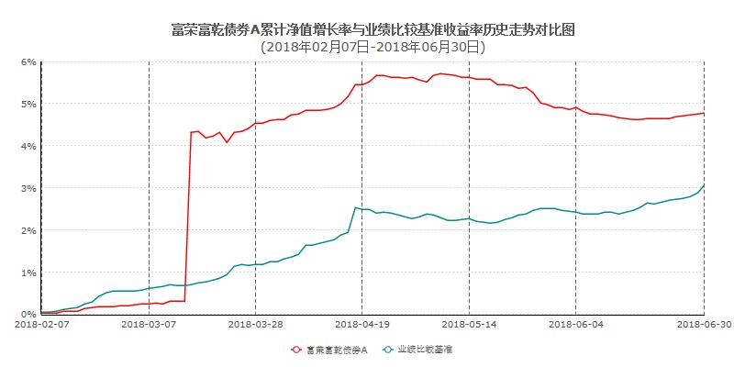
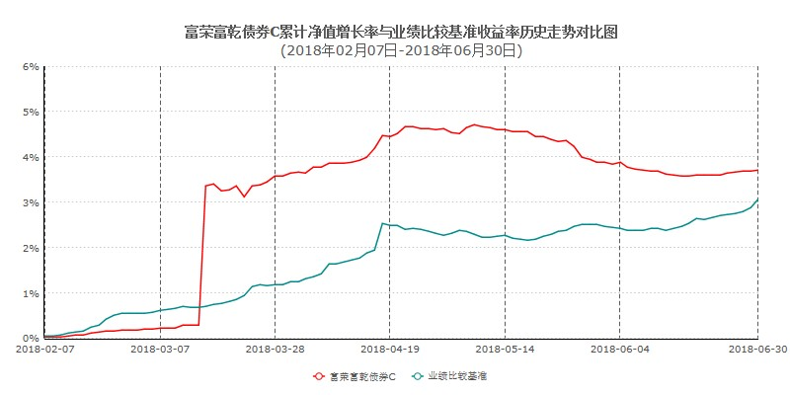
注：①本基金基金合同于2018年2月7日生效，截止2018年6月30日止，本基金成立未满一年；
②本基金建仓期为6个月，截止2018年6月30日止，本基金建仓期未满6个月。

§4 管理人报告

4.1 基金经理（或基金经理小组）简介
姓名 | 职务 | 任本基金的基金经理期限 |  | 证券从业年限 | 说明
姓名 | 职务 | 任职日期 | 离任日期 | 证券从业年限 | 说明
吕晓蓉 | 基金经理 | 2018-02-07 | - | 6 | 清华大学工商管理硕士，中国人民大学经济学学士，曾任普华永道中天会计师事务所审计师、嘉实基金管理有限公司组合头寸管理、新股、信用债、转债研究员。2017年7月起担任富荣货币市场基金、富荣富祥纯债债券型证券投资基金、富荣富兴纯债债券型证券投资基金基金经理。2018年2月起担任富荣富乾债券型证券投资基金基金经理。2018年4月起担任富荣富安债券型证券投资基金基金经理。

4.2 管理人对报告期内本基金运作遵规守信情况说明
在本报告期内，本基金管理人严格遵循了《中华人民共和国证券投资基金法》及其各项实施细则、本基金基金合同和其他相关法律法规的规定，并本着诚实信用、勤勉尽责、取信于市场、取信于社会的原则管理和运用基金资产，为基金持有人谋求最大利益。本报告期内，本基金未出现投资监控指标超标的情况。

4.3 公平交易专项说明

4.3.1 公平交易制度的执行情况
报告期内，本基金管理人严格执行了《证券投资基金管理公司公平交易制度指导意见》和公司制定的公平交易相关制度。
本基金管理人利用统计分析的方法和工具，按照不同的时间窗口（包括当日内、3日内、5日内），对我司旗下所有投资组合2018年二季度的同向交易价差情况进行分析，未发现旗下投资组合之间存在不公平交易现象。

4.3.2 异常交易行为的专项说明
报告期内，未发现本基金有可能导致不公平交易和利益输送的异常交易。

4.4 报告期内基金的投资策略和运作分析
2018年二季度风险资产之间的跷跷板效应十分明显。经济预期在内忧外患下继续走弱，货币政策边际走向宽松，而从社融数据、债券违约频次、股票质押风险暴露看，因严监管导致的紧信用格局延续。以利率债和高等级信用债为代表的低风险资产震荡价格上行，而权益类资产则出现剧烈的震荡下行走势。
展望三季度的宏观环境：外部贸易战风险，内部信用收缩风险对经济构成的压制持续，虽然经济在房地产投资支撑下仍是慢变量，但下行的风险正逐步加大；通胀方面仍然压力不大，食品价格低位，商品价格有一定支撑，关注原油价格震荡向上风险；央行维护流动性"合理充裕"的表态已明确货币政策稳健偏松，不过流动性在当前基础上进一步宽松的空间预计有限；监管政策上，特别是对信用过度收缩的逆向调节是投资者普遍期待的，但也是可能产生预期差的地方；机构行为是需要观察的变量，负债端的掣肘仍在。债券方面，利率债年初以来的下行幅度已较大，当前十年国债在3.5%-3.6%的关键点位区间，下行的阻力还包括汇率贬值压力下的中美利差低位，贸易战扰动下的经济预期转向风险，利率债供给提速等。但货币政策稳健偏松、风险偏好大幅收缩的背景下，预计利率债仍将延续二季度的震荡慢牛，不排除市场超调时的短期上行风险。信用债，在资管新规实施，投资者整体风险偏好上移的过程中，信用分层不可避免。高等级信用债收益率已随利率下行幅度较为明显，中低资质的收益率当前在历史高分位数水平。建议关注中等资质信用债的性价比和投资时机，一旦信用紧缩出现有利的政策补丁，例如地方隐性债务治理措施等，中等资质的信用债性价比将显现，可挖掘的个券机会也将更多。权益方面，从估值角度看，随着整体估值水平愈加趋近历史底部，股市中长期投资的性价比逐步显现；但从企业盈利看，A股剔除金融和两桶油的的分季度盈利增速已有所下行，且在当前宏观环境下预计仍有小幅下行压力；从流动性来看，虽然央行货币政策边际放松，但投资者风险偏好是短期关键变量，贸易战等风险因子对情绪的压制相当明显，资金是否能流向股市仍有待观察；因此下半年权益市场仍可能震荡筑底，若信用环境出现实质改善，风险偏好跟随调整，则稳健偏松的货币政策和低估值可能带来反弹机会，但大概率仍是结构性行情。
报告期内，本基金本着稳健投资的原则坚持绝对回报策略。在组合成立初期全部投资于固定收益类资产以积累安全垫，未来将视权益市场机会，选择确定性较强的个券，在控制回撤的前提下适当参与权益类投资。

4.5 报告期内基金的业绩表现
截至报告期末富荣富乾债券A基金份额净值为1.0479元；本报告期内，基金份额净值增长率为0.16%，同期业绩比较基准收益率为1.79%；截至报告期末富荣富乾债券C基金份额净值为1.0372元；本报告期内，基金份额净值增长率为0.06%，同期业绩比较基准收益率为1.79%；

4.6 报告期内基金持有人数或基金资产净值预警说明
本报告期内，本基金自2018年4月13日至2018年6月6日出现连续二十个工作日基金资产净值低于五千万元的情形，未出现连续二十个工作日基金份额持有人数量不满二百人的情形。

§5 投资组合报告

5.1 报告期末基金资产组合情况
序号 | 项目 | 金额(元) | 占基金总资产的比例（%）
1 | 权益投资 | - | -
 | 其中：股票 | - | -
2 | 基金投资 | - | -
3 | 固定收益投资 | 44,533,813.97 | 75.91
 | 其中：债券 | 44,533,813.97 | 75.91
 | 资产支持证券 | - | -
4 | 贵金属投资 | - | -
5 | 金融衍生品投资 | - | -
6 | 买入返售金融资产 | 12,635,138.95 | 21.54
 | 其中：买断式回购的买入返售金融资产 | - | -
7 | 银行存款和结算备付金合计 | 291,148.82 | 0.50
8 | 其他资产 | 1,204,535.85 | 2.05
9 | 合计 | 58,664,637.59 | 100.00

5.2 报告期末按行业分类的股票投资组合
5.2.1 报告期末按行业分类的境内股票投资组合
本基金报告期末未持有股票。
5.2.2 报告期末按行业分类的港股通投资股票投资组合
本基金报告期末未持有沪港通股票。

5.3 报告期末按公允价值占基金资产净值比例大小排序的前十名股票投资明细
本基金本报告期末未持有股票。

5.4 报告期末按债券品种分类的债券投资组合
序号 | 债券品种 | 公允价值(元) | 占基金资产净值比例（％）
1 | 国家债券 | 4,094,147.40 | 7.43
2 | 央行票据 | - | -
3 | 金融债券 | - | -
 | 其中：政策性金融债 | - | -
4 | 企业债券 | 21,361,926.57 | 38.78
5 | 企业短期融资券 | 13,470,460.00 | 24.45
6 | 中期票据 | 5,607,280.00 | 10.18
7 | 可转债（可交换债） | - | -
8 | 同业存单 | - | -
9 | 其他 | - | -
10 | 合计 | 44,533,813.97 | 80.85

5.5 报告期末按公允价值占基金资产净值比例大小排序的前五名债券投资明细
序号 | 债券代码 | 债券名称 | 数量（张） | 公允价值(元) | 占基金资产净值比例（％）
1 | 011800139 | 18鲁钢铁SCP002 | 30,000 | 3,014,700.00 | 5.47
2 | 112030 | 11鲁西债 | 28,434 | 2,843,400.00 | 5.16
3 | 011758136 | 17西宁经开SCP002 | 28,000 | 2,819,320.00 | 5.12
4 | 011800030 | 18厦国贸SCP001 | 28,000 | 2,816,240.00 | 5.11
5 | 101556054 | 15鞍钢MTN002 | 28,000 | 2,812,040.00 | 5.11

5.6 报告期末按公允价值占基金资产净值比例大小排序的前十名资产支持证券投资明细
本基金本报告期末未持有资产支持证券。

5.7 报告期末按公允价值占基金资产净值比例大小排序的前五名贵金属投资明细
本基金本报告期末未持有贵金属。

5.8 报告期末按公允价值占基金资产净值比例大小排序的前五名权证投资明细
本基金本报告期末未持有权证。

5.9 报告期末本基金投资的股指期货交易情况说明
5.9.1 报告期末本基金投资的股指期货持仓和损益明细
本基金报告期末未投资股指期货。
5.9.2 本基金投资股指期货的投资政策
本基金报告期末未投资股指期货。

5.10 报告期末本基金投资的国债期货交易情况说明
5.10.1 本期国债期货投资政策
本基金报告期末未投资国债期货。

5.10.2 报告期末本基金投资的国债期货持仓和损益明细
本期报告期末未投资国债期货。

5.10.3 本期国债期货投资评价
本基金报告期末未投资国债期货。

5.11 投资组合报告附注
5.11.1 本基金本报告期投资的前十名证券的发行主体，本报告期没有出现被监管部门立案调查的情形，也没有出现在报告编制日前一年内受到公开谴责、处罚的情形。

5.11.2 本基金本报告期末未持有股票。

5.11.3 其他资产构成
序号 | 名称 | 金额(元)
1 | 存出保证金 | 921.96
2 | 应收证券清算款 | -
3 | 应收股利 | -
4 | 应收利息 | 1,203,613.89
5 | 应收申购款 | -
6 | 其他应收款 | -
7 | 其他 | -
8 | 合计 | 1,204,535.85

5.11.4 报告期末持有的处于转股期的可转换债券明细
本基金本报告期末未持有处于转股的可换债券。

5.11.5 报告期末前十名股票中存在流通受限情况的说明
本基金报告期末未持有股票。

5.11.6 投资组合报告附注的其他文字描述部分
由于四舍五入原因，分项之和与合计可能有尾差。

§6 开放式基金份额变动
单位：份
 | 富荣富乾债券A | 富荣富乾债券C
报告期期初基金份额总额 | 1,541.40 | 4,896,957.57
报告期期间基金总申购份额 | 0.00 | 48,206,710.38
减：报告期期间基金总赎回份额 | 16.91 | 0.00
报告期期间基金拆分变动份额（份额减少以“-”填列） | 0.00 | 0.00
报告期期末基金份额总额 | 1,524.49 | 53,103,667.95

§7 基金管理人运用固有资金投资本基金情况
7.1 基金管理人持有本基金份额变动情况
7.2 基金管理人运用固有资金投资本基金交易明细（转型后）
本报告期内基金管理人未运用固有资金投资本基金。

§8 影响投资者决策的其他重要信息

8.1 报告期内单一投资者持有基金份额比例达到或超过20%的情况
投资者类别 | 报告期内持有基金份额变化情况 |  |  |  |  | 报告期末持有基金情况
投资者类别 | 序号 | 持有基金份额比例达到或者超过20%的时间区间 | 期初份额 | 申购份额 | 赎回份额 | 持有份额 | 份额占比
机构 | 1 | 20180607-20180630 | - | 24,103,355.19 | - | 24,103,355.19 | 45.39%
机构 | 2 | 20180607-20180630 | - | 24,103,355.19 | - | 24,103,355.19 | 45.39%
产品特有风险
本报告期本基金存在单一投资者持有基金份额比例达到或者超过20%的情况，未来或存在如下风险，敬请投资者留意：
（1）赎回申请延期办理的风险
持有份额比例较高的投资者（"高比例投资者"）大额赎回时易构成本基金发生巨额赎回，中小投资者可能面临赎回申请需要与高比例投资者按同比例部分延期办理的风险。
（2）基金资产净值大幅波动的风险
高比例投资者大额赎回时，基金管理人进行基金财产变现可能会对基金资产净值造成较大波动。
（3）提前终止基金合同的风险
多名高比例投资者赎回后，可能出现基金资产净值低于5000万元的情形，根据本合同约定，若连续六十个工作日出现基金资产净值低于5000万元情形的，基金管理人将向中国证监会报告并提出解决方案，如转换运作方式、与其他基金合并或者终止基金合同等，还将召开基金份额持有人大会进行表决。
（4）基金规模较小导致的风险
高比例投资者赎回后，可能导致基金规模较小，基金投资可能面临一定困难。本基金管理人将继续勤勉尽责，执行相关投资策略，力争实现投资目标。

8.2 影响投资者决策的其他重要信息
本报告期内未出现影响投资者决策的其他重大信息。

§9 备查文件目录

9.1 备查文件目录
9.1.1 中国证监会批准富荣富乾债券型证券投资基金设立的文件
9.1.2《富荣富乾债券型证券投资基金基金合同》
9.1.3《富荣富乾债券型证券投资基金托管协议》
9.1.4 基金管理人业务资格批件、营业执照和公司章程
9.1.5 报告期内富荣富乾债券型证券投资基金在指定报刊上各项公告的原稿

9.2 存放地点
基金管理人、基金托管人处。

9.3 查阅方式
投资者可在营业时间免费查阅，也可按工本费购买复印件。投资者对本报告书如有疑问，可咨询本基金管理人富荣基金管理有限公司，客服热线：4006855600。

富荣基金管理有限公司
二〇一八年七月二十日

